31 октября ребятки группы «Веселые нотки» вместе с воспитателем ходили в Котласскую школу искусств «Гамма». Детям рассказывали про народные музыкальные инструменты. Ребята, посещающие «Гамму» продемонстрировали игру на народных музыкальных инструментах. Было очень приятно увидеть и услышать наших ребяток, которые выпустились из нашего детского сада. Нам очень понравилось. Ждем следующих встреч!
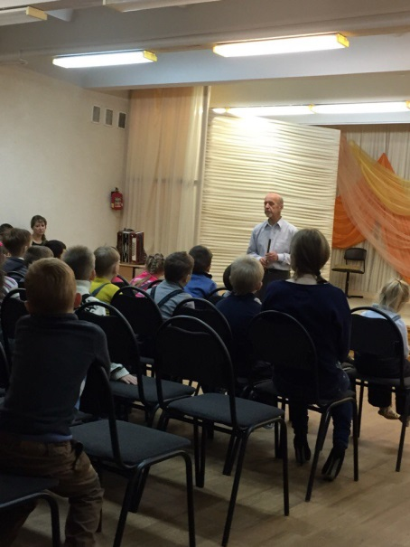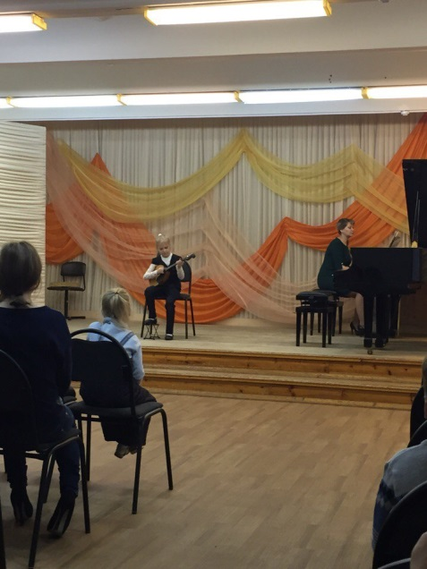
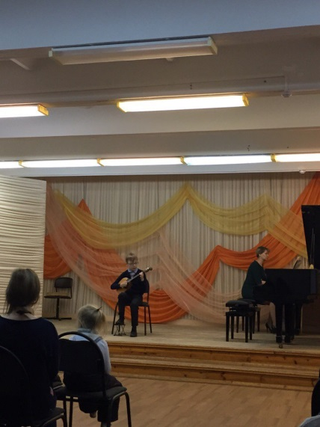
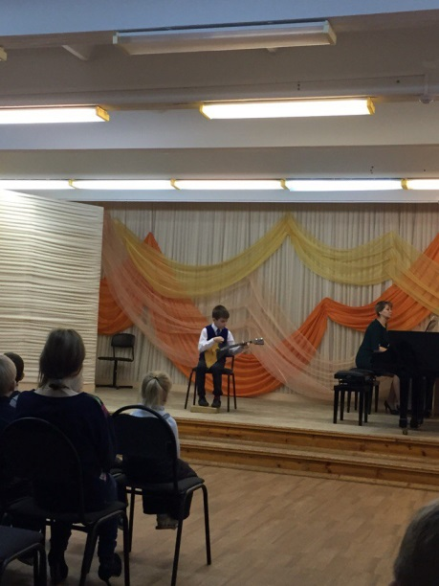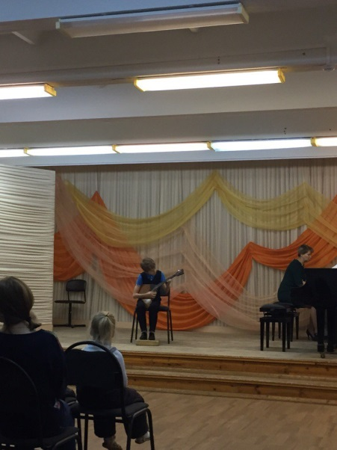

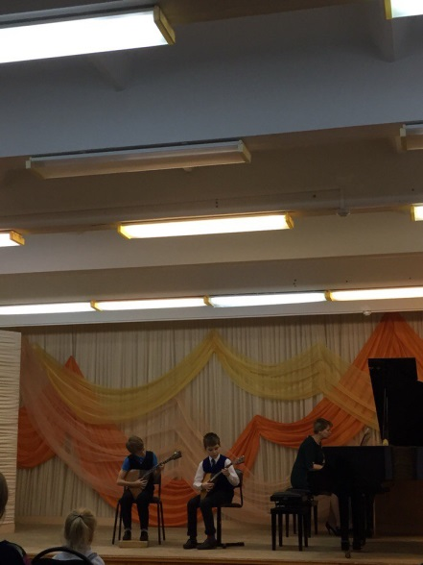

ДО – Дом убирает и охраняет,
РЕ – на Речке весь день пропадает,
МИ – Миндаль в саду собирает,
ФА – Фасолью Фасад украшает,
СОЛЬ – СОЛЬю с хлебом знакомых встречает,
ЛЯ – гуЛЯет всегда на поЛЯне,
СИ – Сидит целый день на диване,
ДО – в Домике весело нотам живётся –
Видно не зря он ОКТАВОЙ зовётся.

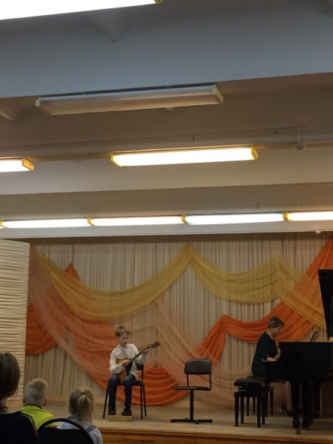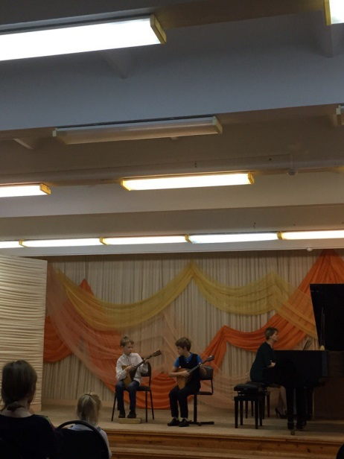
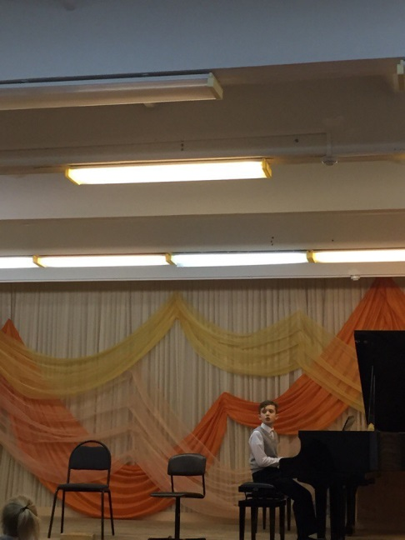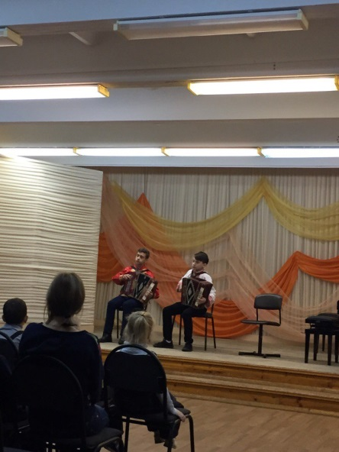

Воспитатель: Ерофеевская Алина Олеговна

